5. Влияние подписки на премиум-сервис доставки на месячные траты клиента
Суть: премиум-подписка может увеличивать траты клиента, потому что доставка становится дешевле или удобнее.
Зависимая переменная: месячные траты клиента в сервисе доставки, непрерывная.
Переменная воздействия: клиент оформил премиум-подписку, 1/0.
Ненаблюдаемая переменная: склонность к онлайн-покупкам. (вероятностное нормальное распределение от 0 до 1) (нейтральные - 0,5)
Почему возникает эндогенность: люди, которые и так любят заказывать онлайн, чаще покупают подписку и больше тратят.
Клиенты сами решают оформлять ли им подписку из-за самоотбора, то есть исходя из своих планов и ожиданий будущих затрат, а поскольку планы клиента ненаблюдаемы, то это создает иллюзию, что подписка увеличивает траты, в то время как на самом деле это более активные клиенты
Контрольные переменные:
- доход, непрерывная
- возраст, непрерывная
- проживание в крупном городе, бинарная
- количество членов семьи
- удаленная занятость (0/1)

- Инструментальная переменная: клиенту случайно показали баннер на бесплатный пробный период подписки без рекламы конкретных товаров, 1/0. или на работе дали корпоративный промокод на бесплатный пробный период
Возможные распределения:
- доход: Income ~ LogNormal(mu = 11.1, sigma = 0.5) последняя оценка сбериндекса 66404 средняя зп -> mu=11.1035 (примерно)
- возраст: Age ~ TruncatedNormal(mean = 35, std = 10, lower = 18, upper = 70) мб поменьше верхнюю границу, 60
- крупный город: BigCity ~ Bernoulli(0.7) (70% городских жителей РФ живут в крупных городах)
- склонность к онлайн-покупкам: OnlinePreference ~ Normal(0, 1)
- инструмент: Z ~ Bernoulli(0.5) нужно меньше вероятность, не половине клиентов дали возможность на бесплатный пробный период (хотя бы 0.3)
- количество членов семьи: FamilySize =
1 с вероятностью 0.20 (одинокие)
2 с вероятностью 0.35 (пары без детей)
3 с вероятностью 0.25 (1 ребёнок)
4 с вероятностью 0.15 (2 детей)
5+ с вероятностью 0.05 (3+ детей или многопоколенные)
- удаленная занятость (0/1): RemoteWork ~ Bernoulli(0.2)

Комментарий: сильная бизнесовая тема, хорошо подходит для объяснения эффекта воздействия.
нужно ли записать тему в определенном сегменте

хз норм ли вообще делать зависимость между вероятностью получения промокода и этими контрольными переменными. надо спросить мб можно делать эту зависимость не от всех переменных
ниже вариант генерации вероятности получения промокода, просто гптшная херня, лучше заново сделать

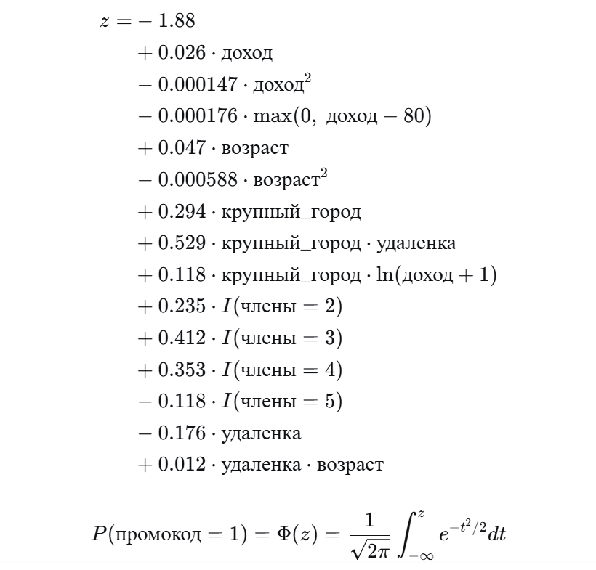
дисперсия этого индекса должна получиться около единицы

с переменной воздействия так же, странно, что она зависит от всех контрольных, надо спросить
даже не зависит или влияет, а есть ли связь (ну допустим есть, ладно) главное - связь с инструментальной переменной

Между переменной воздействия и ненаблюдаемой переменной должна быть достаточно высокая корреляция
аналогично между переменной воздействия и инструментальной переменной
от 0.2 до 0.8, может даже 0.3-0.7

